**Vietnamarch làm trần thạch cao nhà dân với nhiều mẫu đẹp 2015**

**Thợ sơn tường, quét vôi ve, trần thạch cao giá rẻ nhất 0918.248297**

Thợ chống thấm dột, sơn sửa nhà, trần thạch cao tại Hà Nội 24/7 giá rẻ nhất, uy tín – Anh Trường 0918.248297

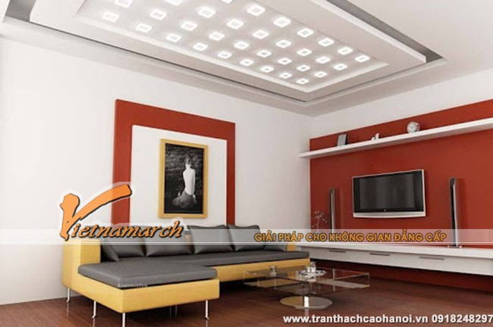

Dịch vụ của chúng tôi:

Chuyên Thi công các hạng mục:

- Chống thấm toàn bộ bề mặt: chống thấm trần, sênô, mái chéo, chống thấm sân thượng , mái bê tông…

- Chống thấm các công trình ngầm, tầng hầm

- Chống thấm bể ngầm, bể bơi … các công trình đã qua sử dụng.

- Chống thấm theo vết nứt trên trần bêtông, mái chéo, sênô, sân thượng

- Đại lý cung cấp các loại vật liệu chống thấm, sơn chống thấm.

* Chống Thấm : Trần,Tường, Bể nước, Khu wc, Tầng hầm, Hố Thang máy, Bể bơi, nhà mới trước khi hoàn thiện…Bằng Công Nghệ Hiện Đại

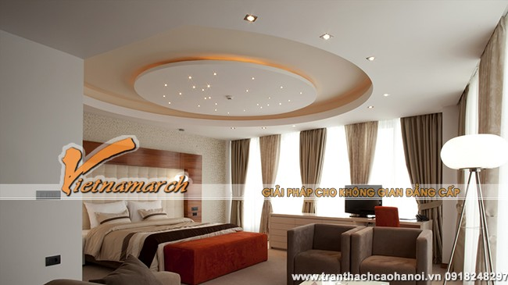

*Lăn sơn nhà cũ, mới, bả matít, chống ố, mốc, ẩm. Sơn sắt, lan can, cầu thang, chắn song cửa..

*Thau rửa bể nước ăn, bể ngầm,bồn inox...

*Làm trần,vách thạch cao, trần chìm phẳng, giật cấp, trần thả, phòng cách âm.

*Sửa chữa, cơi nới, xây chát, ốp lát nâng cấp, cải tạo nhà ở và khu WC, lắp đặt điện nước cho các công trình khu wc...

Chúng tôi có đầy đủ (Hoá đơn VAT, Chứng từ cần thiết)để khách hàng tiện thanh toán.

- Gía thành hợp lý - bảo hành dài hạn - phục vụ quý khách hàng 24/24

- Đội ngũ kỹ thuật viên giỏi - nhiều năm kinh nghiệm - nhiệt tình , chu đáo

QUY TRÌNH DỊCH VỤ

Với một quy trình làm việc hiệu quả, chúng tôi giúp quý khách nhanh chóng giải quyết mọi vấn đề trên công trình xây dựng của mình.

Xây dựng Anh Thắng UY TÍN – HIỆU QUẢ - GIÁ MỀM

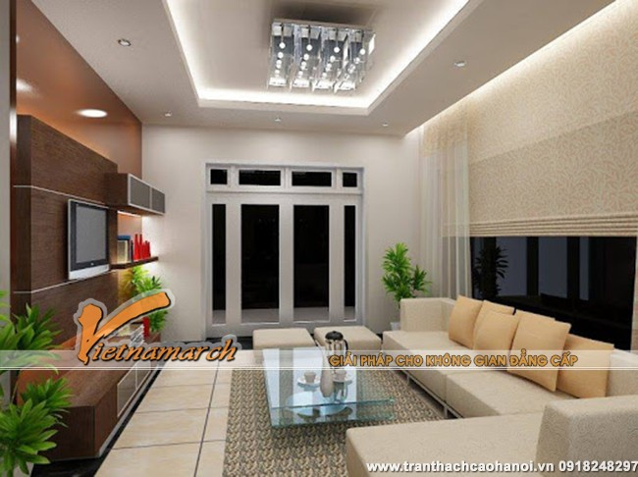

Sau đây là các bước làm việc cơ bản:

B1: Quý khách gọi điện chúng tôi tiếp nhận yêu cầu.

B2: Chúng tôi tư vấn trực tiếp hoặc đến tân công trình của quý khách để khảo sát.

B3: Báo giá, thống nhất, chúng tôi tiến hành triển khai công việc.

B4: Quý khách nghiệm thu công trình sau khi hoàn thành và thanh toán.

B5: Chúng tôi thực hiện công tác bảo hành theo cam kết.

Rất Mong Được Sự Ủng Hộ Của Quý Khánh Hàng

Nhận làm Cả khu vực Hà Nội và các tỉnh khu vực lân cận khác. Chỉ cần bạn có nhu cầu và gọi điện, việc còn lại để chúng tôi lo. Xin cám ơn!

RẤT MONG CÓ CƠ HỘI ĐƯỢC HỢP TÁC. Trân trọng!

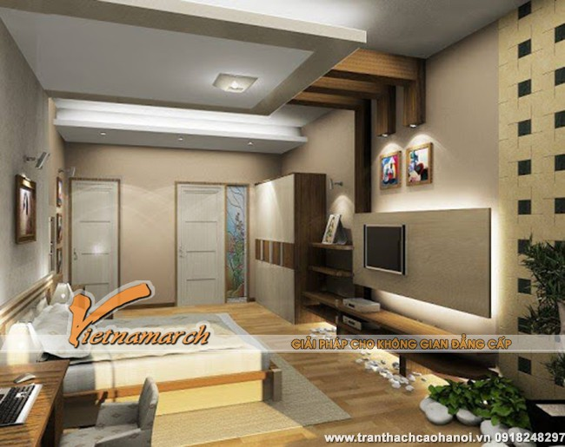

**Mẫu trần thạch cao đẹp**

Ngày nay nhiều gia đình có xu hướng đưa trần thạch cao vào trang trí nội thất bởi nó mang lại hiệu quả thẩm mỹ và tạo hiệu ứng không gian ,từ những mẫu trần thạch cao chúng ta có thể tùy biến thành các hình khối ,uốn lượn khác nhau tùy vào sở thích của mỗi người . Và tạo sáng tạo ra những mầu trần thạch cao phù hợp với phong thủy , không gian căn phòng .

Trang trí nội thất bằng trần thạch cao có thể mang lại hiệu ứng thẩm mỹ: che giấu “phần cứng” của trần và tạo hiệu ứng ánh sáng mềm cho không gian khi kết hợp cùng hệ thống đèn.

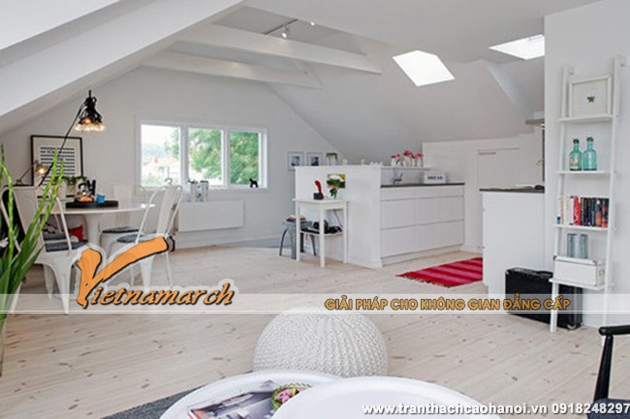

Kiểu dáng

Thạch cao là loại vật liệu tương đối dễ dàng trong việc tạo kiểu dáng (cơ bản như hình chữ nhật, tròn và oval); bên cạnh đó có thể tạo sự sinh động bằng cách tạo hình khối, hình tượng khác nhau như hình trăng sao… với các hình thức lồi, lõm khác nhau

Tùy theo từng không gian để lựa chọn hình khối và chủng loại trần lồi hay trần lõm cho phù hợp. Với không gian chung có diện tích lớn thì mọi sự lựa chọn đều có thể. Thông thường với những không gian có tính linh hoạt như phòng ăn, phòng khách, nên sử dụng mô-típ hình khối tương ứng như hình tròn, oval… hoặc sáng tạo những hình khối khác; đối với phòng ngủ cần sự tĩnh lặng nên áp dụng loại hình trần lõm với dạng hình vuông, chữ nhật… Với nhà có trần ở độ cao ngoài tiêu chuẩn chung, nên áp dụng loại trần lồi sẽ góp phần “kéo” trần thấp xuống khiến không gian trở nên ấm cúng hơn. Ngược lại, với nhà trần thấp, dùng thạch cao tạo khối lõm sẽ là một trong những giải pháp “cứu vớt” không gian.

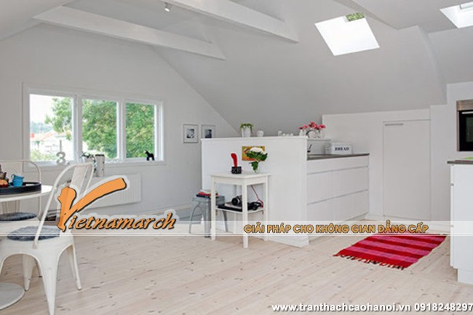

Khi có trần thạch cao, hệ thống đèn sẽ được lắp đặt âm trong trần tạo nên nguồn sáng gián tiếp, cho ánh sáng dịu êm, nhẹ nhàng lan tỏa khiến không gian trở nên lung linh, thơ mộng hơn. Ngoài ra, với đặc trưng của chất liệu thạch cao, trần nhà sẽ luôn luôn mịn, phẳng – đây cũng là một trong những môi trường lý tưởng để trang trí, tạo màu sắc bằng các vật liệu khác như giấy dán, sơn…

Quý khách hàng tham khảo một số mẫu trần thạch cao đẹp !

Quý khách hàng có nhu cầu thi công trần thạch cao liên hệ :

**Thạch cao nhà dân**

Một ngôi nhà đẹp và vững chãi không thể thiếu đi trần thạch cao. Đây là loại trần đẹp, bền và mát . Trần thạch cao là sự lựa chọn mà nhiều gia chủ theo xu hướng thẩm mĩ, công nghệ xây dựng hiện đại. Hiện này có rất nhiều loại trần thạch cao có xuất xứ từ Nhật Bản, Trung Quốc, Thái Lan, Singapore... Hãy hợp tác cùng chúng tôi, quý khách hàng sẽ được hưởng những dịch vụ tốt., đảm bảo chất lượng và giá cả hợp lý. Cùng ngắm nhìn những mẫu trần thạch cao tuyệt đẹp dưới đây:

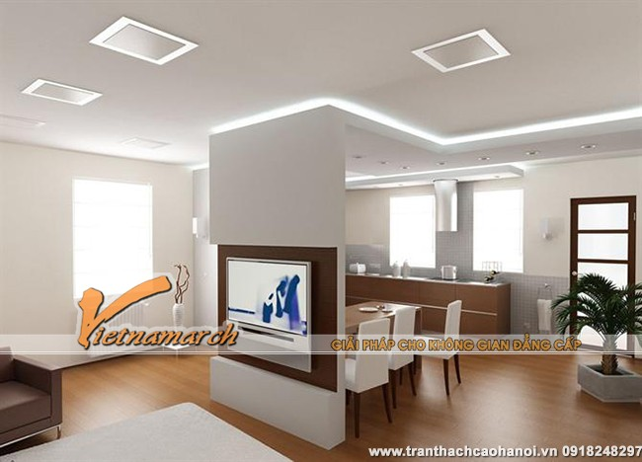

Nguồn bài viết: <http://tranthachcaohanoi.vn/news/item/189-vietnamarch-lam-tran-thach-cao-nha-dan-voi-nhieu-mau-dep-2015.html>